**«Есть такая профессия – Родину защищать»**

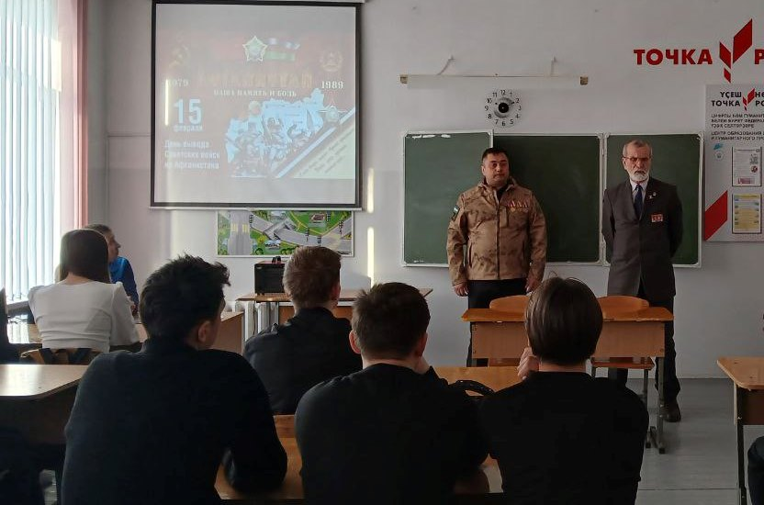14 февраля 2025 года, в преддверии Дня вывода советских войск из Афганистана состоялась встреча учащихся 10 классов с ветеранами локальных войн – Мамбетовым М.Л., участником афганской войны, председателем совета ветеранов г. Кумертау, и Миннихановым Р.М., участником чеченской войны, председателем боевого братства Куюргазинского района.

Гости рассказали ребятам о службе в годы локальных войн, о том, какие боевые задачи выполняли, о крепкой дружбе с сослуживцами. Рассказали также о том, кто был для них примером «настоящего человека» в детстве.

Школьники задавали вопросы и о периодах жизни во время военной службы, и о жизни после службы. Муад Леонович и Рамиль Музагитович ответили на все вопросы ребят и пожелали им усердно учиться, так как знания, полученные в школе, обязательно пригодятся в любом деле, которым займутся школьники в будущем.

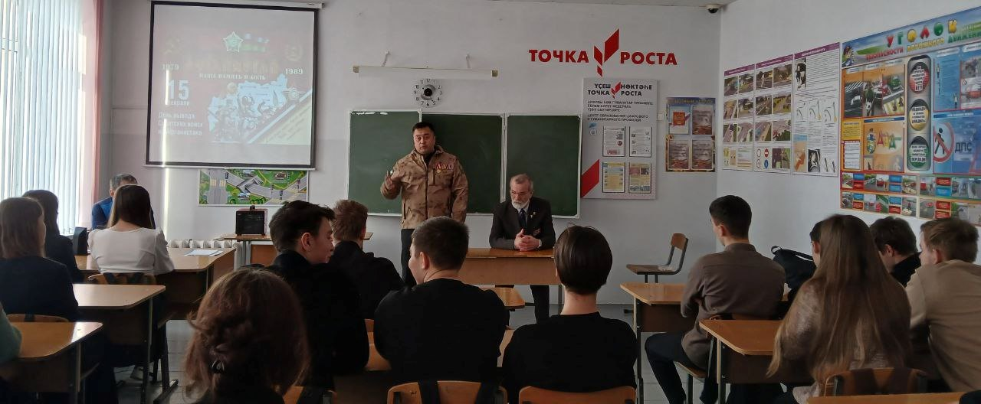После интересного разговора 10-классники и ветераны проследовали в парк воинов – интернационалистов «Черный тюльпан» на митинг, посвященный Дню вывода советских войск из Афганистана. Здесь все присутствующие почтили память воинов, отдавших свои жизни во время афганской войны, и возложили цветы к монументу.